línea horizontal

INSTALACIÓN ODOO

**28 de Octubre del 2023**

# EN LÍNEA

1. Le damos a la opción de ‘pruébalo gratis’.

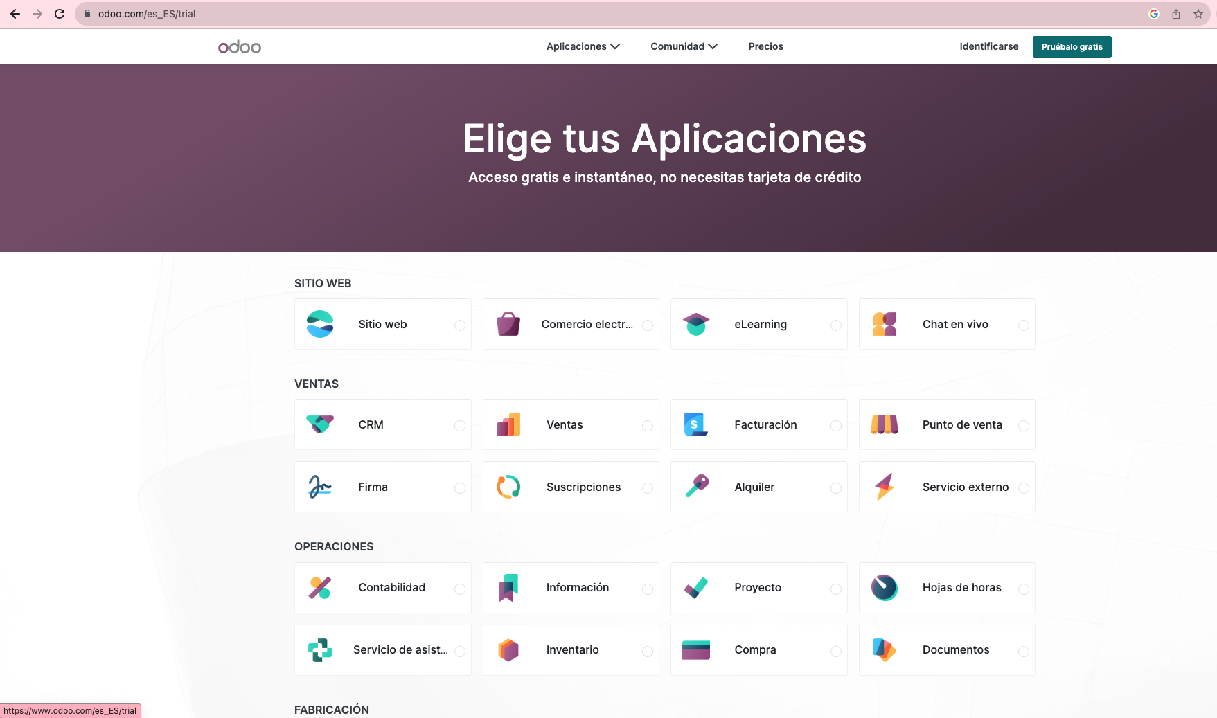

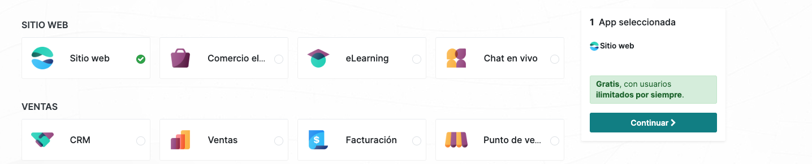

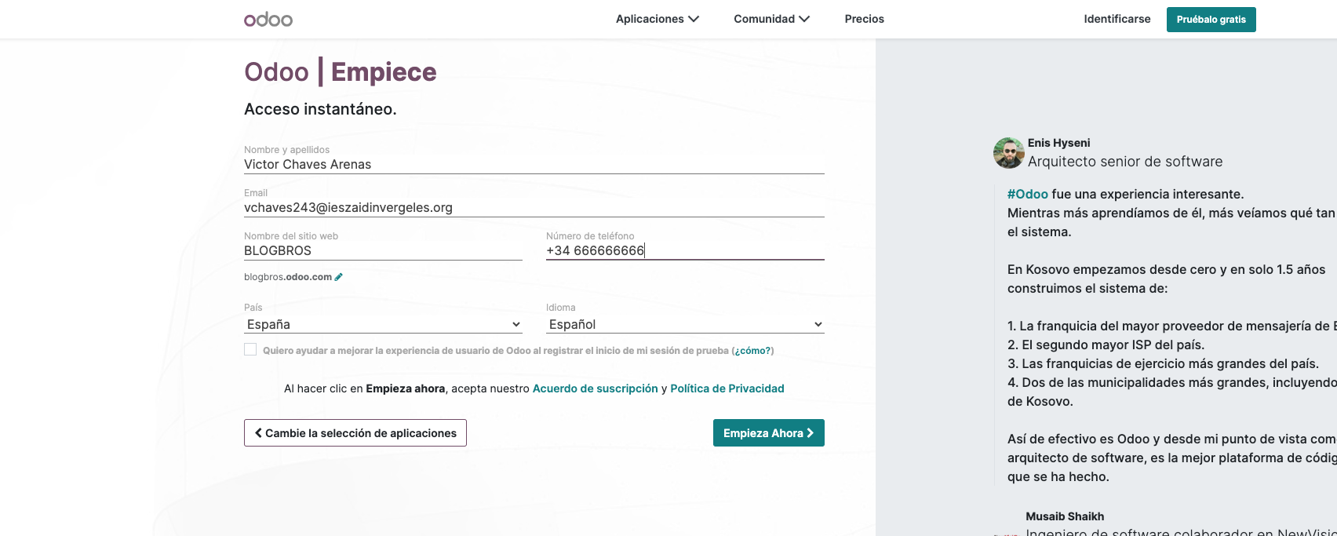

# 

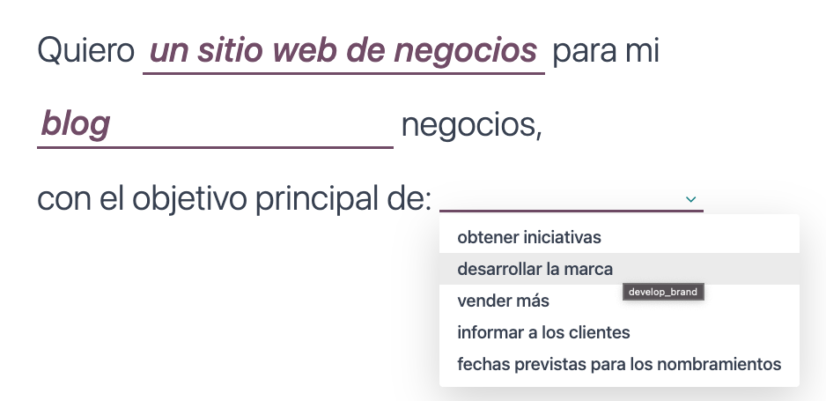

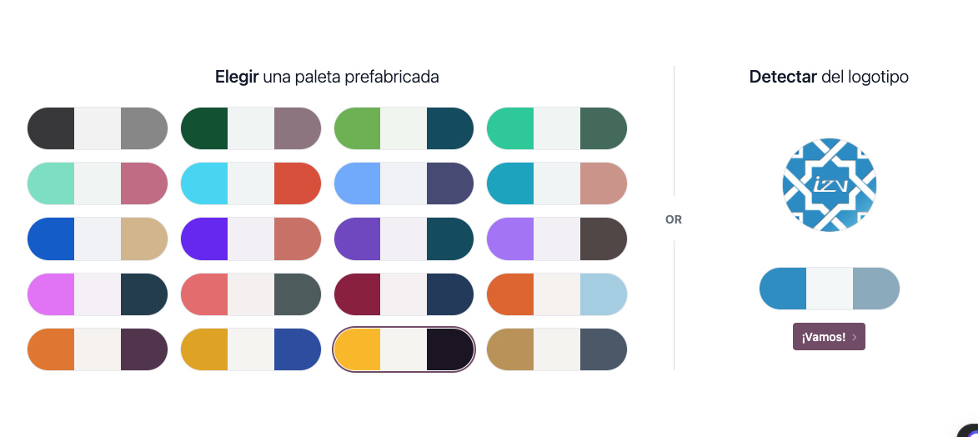

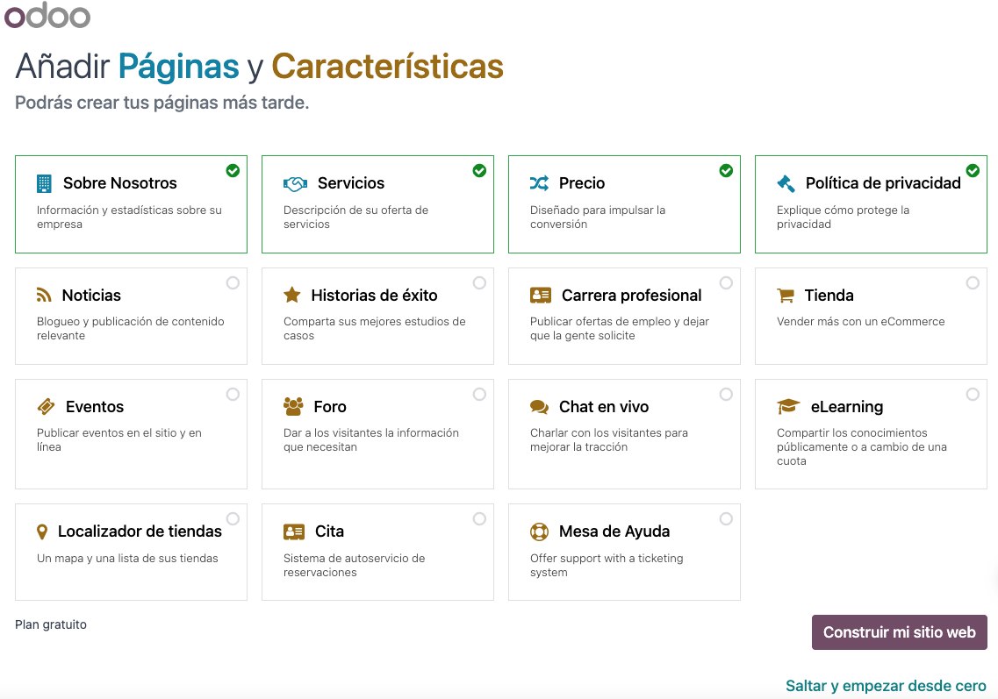



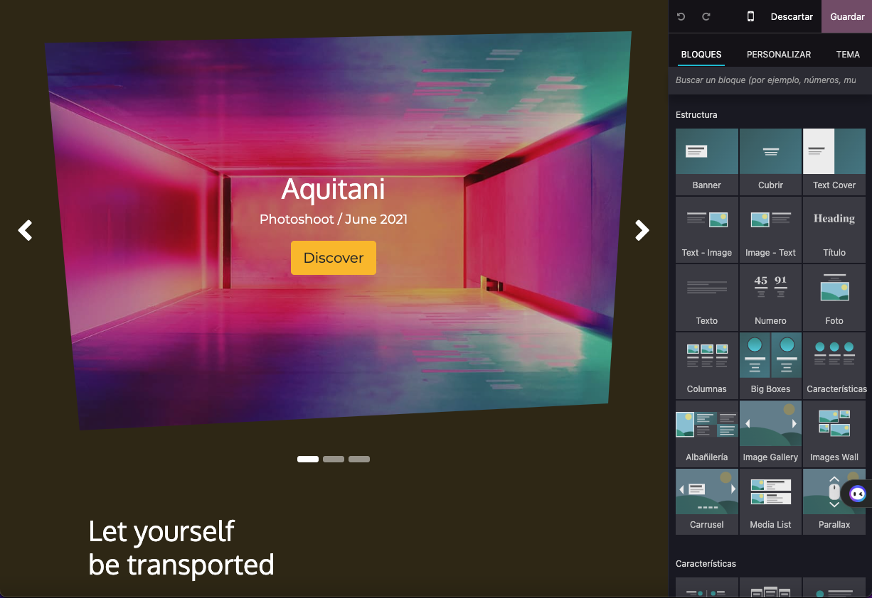

Y ya tendríamos nuestra web habilitada para la edición de sus componentes, y lista para mostrar.

# 

# 

# 

# 

# 

# WINDOWS

Accedemos a la web de odoo y nos vamos al apartado de [descargas](https://www.odoo.com/es_ES/page/download?msclkid=cfbed68da1ad11557fbdb3b20f0fa5aa&utm_source=bing_o&utm_medium=cpc&utm_campaign=WEU-EN-Accounting&utm_gclid=&msclkid=cfbed68da1ad11557fbdb3b20f0fa5aa).

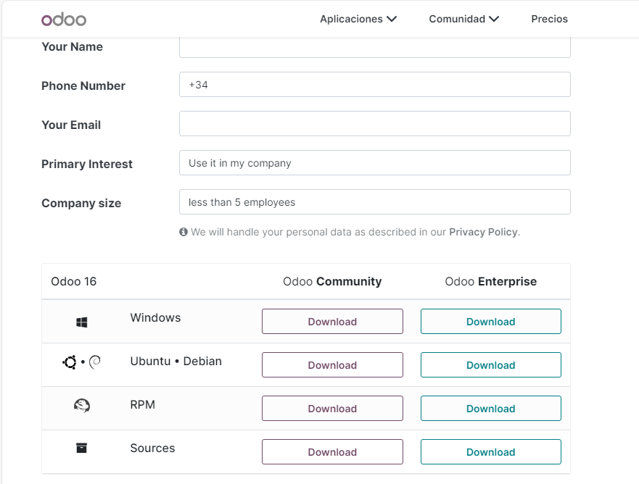

Rellenamos los datos:

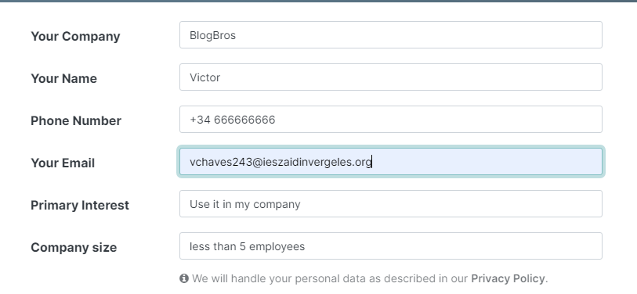

Le damos a descargar la versión 16 Community:

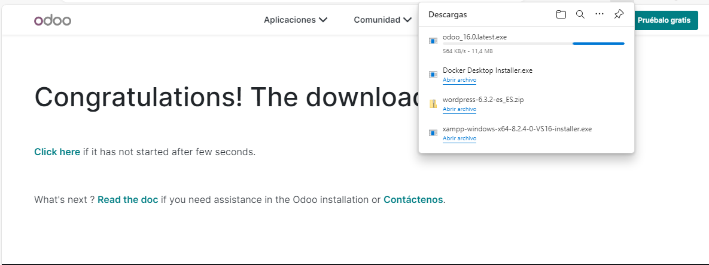

# ESPECIFICACIONES

Escribe aquí tu texto Escribe aquí tu texto Escribe aquí tu texto Escribe aquí tu texto Escribe aquí tu texto Escribe aquí tu texto Escribe aquí tu texto Escribe aquí tu texto Escribe aquí tu texto Escribe aquí tu texto Escribe aquí tu texto Escribe aquí tu texto Escribe aquí tu texto.

# HITOS

## Escribe aquí tu texto

Escribe aquí tu texto Escribe aquí tu texto Escribe aquí tu texto Escribe aquí tu texto Escribe aquí tu texto Escribe aquí tu texto Escribe aquí tu texto.

## Escribe aquí tu texto

Escribe aquí tu texto Escribe aquí tu texto Escribe aquí tu texto Escribe aquí tu texto Escribe aquí tu texto Escribe aquí tu texto Escribe aquí tu texto.